CONTRAT DE QUARTIER DURABLE VERSAILLES

ACTIONS SOCIO-ÉCONOMIQUES (2023-2027) – FICHE DE CANDIDATURE

Date d’introduction de la fiche de candidature avant le 10 OCTOBRE 2022 À MIDI

NOM DU PROJET :…………………………………………………………………………………….

- PORTEUR DU PROJET

- Coordonnées de la personne responsable (signataire de la convention) :

Nom/prénom
Fonction
Adresse
Tél.
E-mail

- Identification du porteur de projet :

Nom
N° d’entreprise
Forme juridique
Date de création
Siège social
Objet social
Personne de contact
Site Internet
N° de compte bancaire
Agréations par une
autorité publique

- Partenaires du projet :

Type | Nom | Rôle | Mise à disposition de personnel  (en ETP) | Intervention financière  (en €)
Financier ou opérationnel | Ex. Réseau Habitat | Apport de conseillers | 2 | 0

- CONCEPTION DU PROJET

- Description du projet Présentez de manière synthétique

- Quelle est l’origine du projet ?

  - Expliquez le constat de départ, la problématique rencontrée
  - Le projet vise-t-il à renforcer un projet que vous portez déjà : Oui/Non
    - Si oui, pouvez-vous décrire le projet ?
    - Existe-t-il des documents relatifs à ce projet et pouvez-vous les joindre en annexe ?
  - Un projet similaire existe-t-il déjà dans le quartier ou ailleurs : Oui/Non
    - Si oui, pouvez-vous décrire le projet ? : (où et quand ?)
    - Existe-t-il des documents relatifs à ce projet et pouvez-vous les joindre en annexe ?
    - En quoi votre projet diffère ? Qu’est-ce que votre projet apporte en plus ?

  - Quels sont les objectifs poursuivis du projet ?

- A quelles thématiques prioritaires du CQD Versailles le projet répond-il ? Cochez la ou les thématiques qui correspondent au projet

Les projets déposés dans le cadre du présent appel à projet devront répondre à une ou plusieurs des 9 thématiques suivantes :

Thématiques prioritaires | OUI | NON
- Développer l’insertion socioprofessionnelle avec une attention particulière pour certains publics cibles
- Renforcer l’accompagnement des jeunes
- Animer et activer les espaces publics de Versailles
- Soutenir les initiatives pour et par les femmes
- Soutenir les seniors et lutter contre l’isolement
- Soutenir la pratique du sport et le bien-être
- Renforcer les activités culturelles sur le quartier
- Encourager les pratiques en lien avec l’agriculture urbaine et l’alimentation durable
- Versailles Circulaire

- Public(s) cible(s)

Précisez le type de public que vous visez (âge, sexe, niveau de qualification, situation sociale, etc.) et le nombre de participants escomptés.

  - Qu’allez-vous mettre en œuvre pour atteindre le public visé ? (Ex. Si votre projet cible un public de personnes âgées / adolescent / enfants /…, comment pensez-vous atteindre ce public ?)
  - Si vous souhaitez que votre démarche soit inclusive (genre, handicap, origine ethnique et culturelle, etc.), qu’allez-vous entreprendre pour y arriver ? (Ex. Si votre projet poursuit un objectif en matière de genre, décrivez comment vous pensez atteindre le public de filles-femmes,… )
  - Si vous souhaitez renforcer la mixité sociale, quelles actions envisagez-vous ?
  - Comment allez-vous communiquer sur le projet ?

- RESULTATS ET EVALUATION

- Indicateurs

Déterminez les indicateurs qui vous permettront d’évaluer votre projet. Les indicateurs précisés ici devront être repris dans les différents rapports de suivi relatifs au projet.

Indicateur | Objectif visé
Ex. Nombre d’ateliers | 5 ateliers par an
Ex. Taux d’inscription aux ateliers | 100%
Ex. Nombre de personnes mises à l’emploi | 10
Ex. Taux de satisfaction des participants | 90%

- Méthodologie

Quelles mesures allez-vous mettre en place afin d’évaluer votre projet ? (Par ex. questionnaires de satisfaction à remplir par les participants, etc.)

- Impacts attendus

A long terme, qu’attendez-vous comme changements dans le périmètre du CQD grâce à la mise en œuvre de votre projet ?

- Mise en œuvre du Projet

- Phase préparatoire Une phase préparatoire est-elle nécessaire ? Si oui, expliquez et présentez le timing prévu.

- Planning

Indiquez la date de début, de fin et la durée totale du projet.

Début | Fin | Durée
Insérez date | Insérez date

- Localisation

Indiquez la localisation de l’activité et son rayonnement d’action.

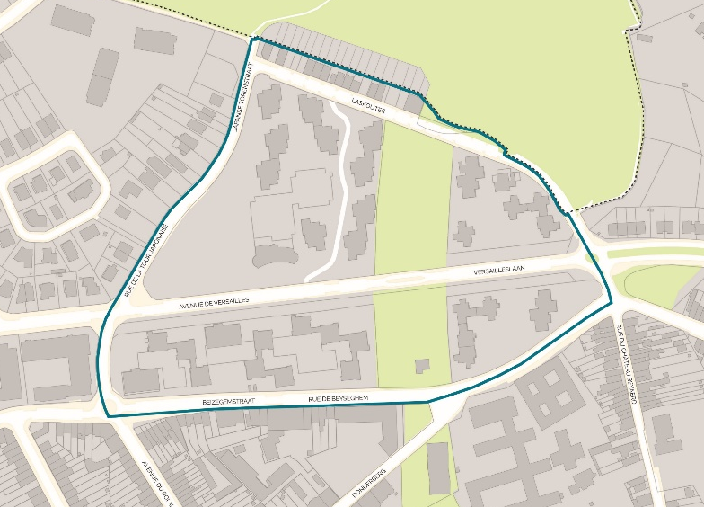

- Engagement de personnel

Dupliquez le tableau si nécessaire

ETP : | % salaire subsidié :
Période :
Profil (niveau et/ou qualification) :
Type d’activité :

- Calendrier des actions

Année | Description | Objectif | Fréquence
Ex. Année 1  janv. – février | Prise de contact avec le public cible | Constituer le groupe de participants de mon projet | Si applicable

- MOYENS

- Moyens actuels pour le projet

Financiers
Personnel (en ETP)
Locaux/matériels

Si applicable, précisez vos autres sources de financement.

- Besoins supplémentaires

Quels sont les besoins supplémentaires, par année, pris en charge par le contrat de quartier durable ?

Poste budgétaire | 2023/2024 | 2024/2025 | 2025/2026 | 2026/2027 | Total
Matériel & investissement* | € | € | € | € | €
Indiquer Investissements et achats de matériel et leurs couts
Personnel | € |  | € | € | €
Nombre d'ETP, qualification (niveau)
Fonctionnement | € | € | € | € | €
Enumérer les principaux frais de fonctionnement
TOTAL | € | € | € | € | €
* Les dépenses d'investissement supérieures à 1.000 € sont soumises à l'accord préalable et écrit de la Région

- CONTINUATION DU PROJET

      - Comment voyez-vous la finalité du projet au bout des quatre ans ?

      - Quelles démarches allez-vous entreprendre pour le pérenniser ?

- Avez-vous l’intention de poursuivre votre projet au-delà du plan quadriennal du contrat de quartier durable ?

- ANNEXES

Veuillez joindre tout document utile à l’explication du projet et de sa mise en place rigoureuse

ordinateur, imprimante, mobilier, matériaux, gros outillages,…
rémunération brute, cotisation patronale, indemnité, frais d'assurance du personnel, frais de gestion du secrétariat social, …
loyer, téléphone, eau, gaz, électricité, petit matériel de bureau, photocopie, frais d’assurance du matériel ou des locaux, frais de bénévole, de contrat de prestation artistique (type SMART, RPI),…

